
Nom : …………………………….
CP

Numération-Calcul
Fiche
55a

Savoir ajouter ou retrancher des dizaines à un nombre à 2 chiffres.

Date : …………………………….


Ajouter et enlever des dizaines

Observe et complète.

1
J’ajoute
2 dizaines
J’enlève
2 dizaines
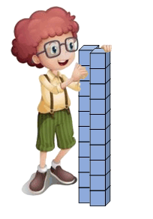
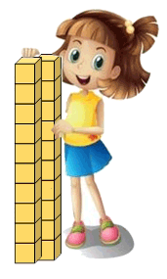

http://www.i-profs.fr

- 2d

+ 2d

Il y a … dizaines … unités
Il reste … dizaines et … unités

3d 3u + 2d = … d…u
6d 4u - 2d = … d…u
33 + 20 = …

64 - 20 = …

Calcule.

2
Calcule.

3

1d 4u + 1d = … d … u
4d 6u + 2d = … d … u
3d 6u - 2d = … d … u
7d 2u - 4d = … d … u

Calcule.

4
Calcule.

5

35 + 20 = …
51 - 30 = …

41 + 20 = …
68 - 30 = …

Julien avait 34 billes. Il en a gagné 20.
Combien a-t-il de billes en tout ?

6
Claire avait 35 bonbons. Elle en a donné 20. Combien lui en reste-t-il ?

7

Il a … billes en tout.
Il lui reste … bonbons.

Nom : …………………………….
CP

Numération-Calcul
Fiche
55a

Savoir ajouter ou retrancher des dizaines à un nombre à 2 chiffres.

Date : …………………………….

Ajouter et enlever des dizaines

Observe et complète.

1
J’ajoute
2 dizaines
J’enlève
2 dizaines

http://www.i-profs.fr

- 2d

+ 2d

Il y a 5 dizaines 3 unités
Il reste 4 dizaines et 4 unités

3d 3u + 2d = 5d 3u
6d 4u - 2d = 4d 4u
33 + 20 = 53

64 - 20 = 44

Calcule.

2
Calcule.

3

1d 4u + 1d = 2d 4u
4d 6u + 2d = 6d 6u
3d 6u - 2d = 1d 6u
7d 2u - 4d = 3d 2u

Calcule.

4
Calcule.

5

35 + 20 = 55
51 - 30 = 21

41 + 20 = 61
68 - 30 = 38

Julien avait 34 billes. Il en a gagné 20.
Combien a-t-il de billes en tout ?

6
Claire avait 35 bonbons. Elle en a donné 20. Combien lui en reste-t-il ?

7
35 – 20 = 15

34 + 20 = 54

Il a 54 billes en tout.
Il lui reste 15 bonbons.

